**武汉大学国家网络安全学院**

**本科生实验报告**

**《计算机网络实践》**

**综合测试实验**

专 业 名 称 ：信息安全

课 程 名 称 ：计算机网络实践

指 导 教 师 ：李俊娥

学 号 ：2020302181102

姓 名 ：胡文俊

二○二三 年六 月

**郑 重 声 明**

本人呈交的实验报告，是在指导老师的指导下，独立进行实验工作所取得的成果，所有数据、图片资料真实可靠。尽我所知，除文中已经注明引用的内容外，本实验报告不包含他人享有著作权的内容。对本实验报告做出贡献的其他个人和集体，均已在文中以明确的方式标明。本实验报告的知识产权归属于培养单位。

本人签名： 胡文俊 日期： 2023/6/06

摘 要

《计算机网络实践》综合测试实验的实验目的是掌握路由器、交换机等设备的使用和配置，实验内容主要包括：静态动态路由协议、访问控制和DCHP服务等。通过这次实验加深了对计算机网络相关理论的理解。

**关键词：**VLAN；DCHP；访问控制

**目 录**

目录

1 实验目的和意义 5

1.1 **实验目的** 5

1.2 **实验意义** 5

2 实验内容 5

2.1 实验拓扑 6

2.2 实验要求 6

3 实验方案和实验过程 7

4 实验结果 7

4.1 配置清单 7

4.2 测试截图 7

5 总结 7

参考文献 7

**1 实验目的和意义**

1.1 **实验目的**

1. 掌握路由器、交换机等设备的使用

2. 掌握静态路由与动态路由的配置

3. 掌握VLAN的划分以及单臂路由的配置，实现不同VLAN的互通

4. 掌握DHCP的配置，实现IP地址自动分配

5. 掌握访问控制列表的配置，实现权限管理

1.2 **实验意义**

进一步学习静态路由协议、动态路由协议、VLAN划分、DHCP、ACL等基本原理，并借助软件进行实践模拟。在模拟的网络工程环境下，根据需求进行相关配置与设计，完成各项基本原理的融会贯通，加深对本学期所学知识的理解。

**2 实验内容**

## 2.1 **实验拓扑**

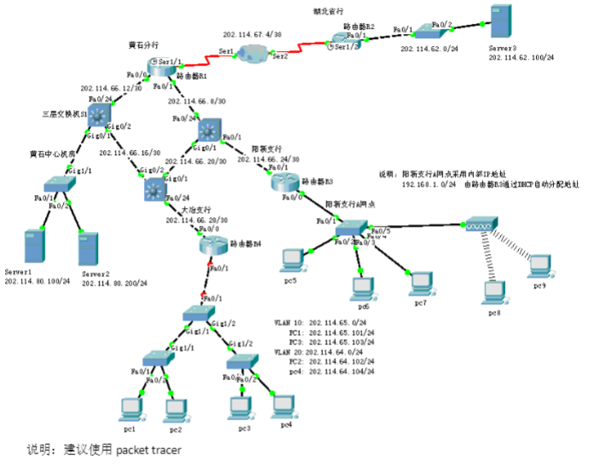

## 2.2 实验要求

1. 黄石分行与湖北省行之间采用静态路由协议。

2. 黄石分行内部的路由协议采用动态路由协议RIP：除边界路由器R1中可设置静态路由外，其他路由器和三层交换机不能配置静态路由。

3. 大冶支行内部包括两个VLAN：

VLAN10（202.114.65.0/24）

VLAN20（202.114.64.0/24）

大冶支行中的PC1和PC3属于VLAN10，PC2和PC4属于VLAN20。VLAN10和VLAN20之间通过路由器R4单臂路由。

4. 阳新支行A网点的计算机全部采用内部私有地址：192.168.1.0/24，并通过路由器R3中的DHCP服务为A网点计算机自动分配IP地址。

5. 只允许大冶支行202.114.64.0网络中的计算机访问黄石中心机房Server1上的FTP服务；

禁止大冶支行202.114.65.0网络中的计算机访问黄石中心机房Server2上的Web服务（端口80），其他的计算机都可以访问。

# 3 实验方案和实验过程

**1.在packet tracer中，根据拓扑图放置设备、连接线缆、配置服务器和主机的ip**

**设备选择**：路由器2811、交换机2960-24TT，三层交换机Multilayer Switch，中继云Cloud-PT，无线设备AccessPoint-PT，PC及服务器PC-PT、Server-PT。

**中继云配置**：中继云及两端路由器采用DCE串口线连接，首先在路由器中添加同异步串口网络模块NM-4A/S：

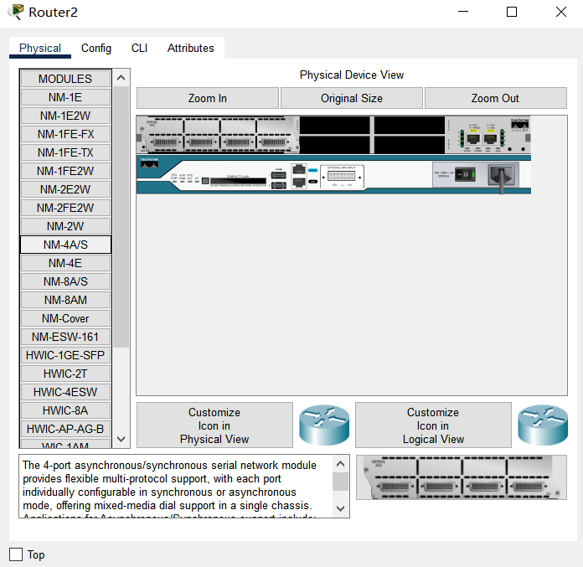

接着配置中继云的帧中继：

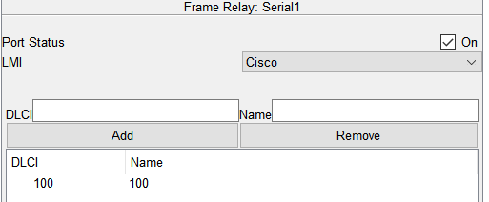

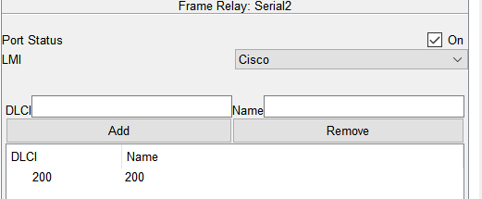

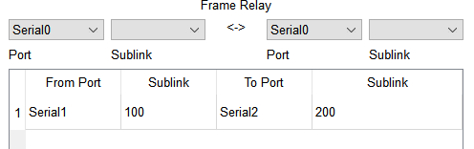

**无线网卡配置：**PC8和PC9需将网卡更换为无线网卡WMP300N：

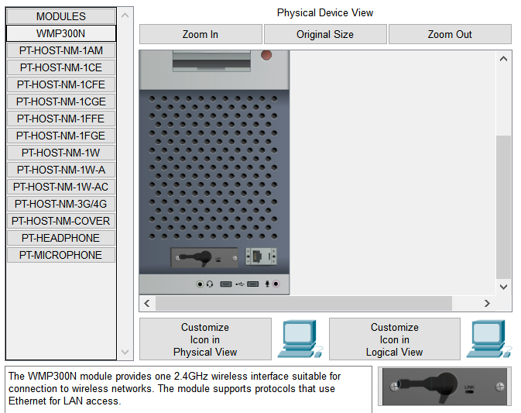

接着进行无线连接即可：

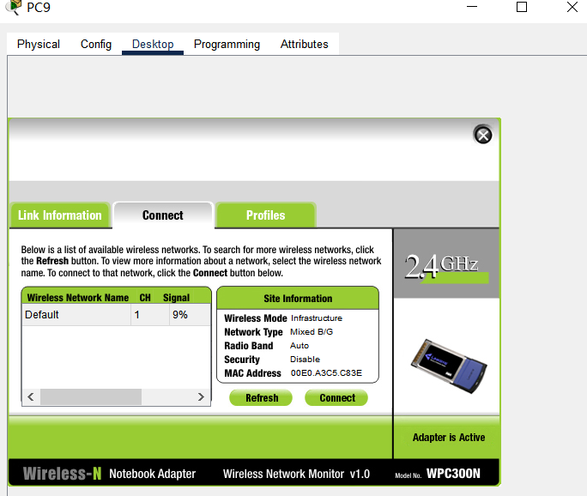

综上，连接后拓扑图如下：

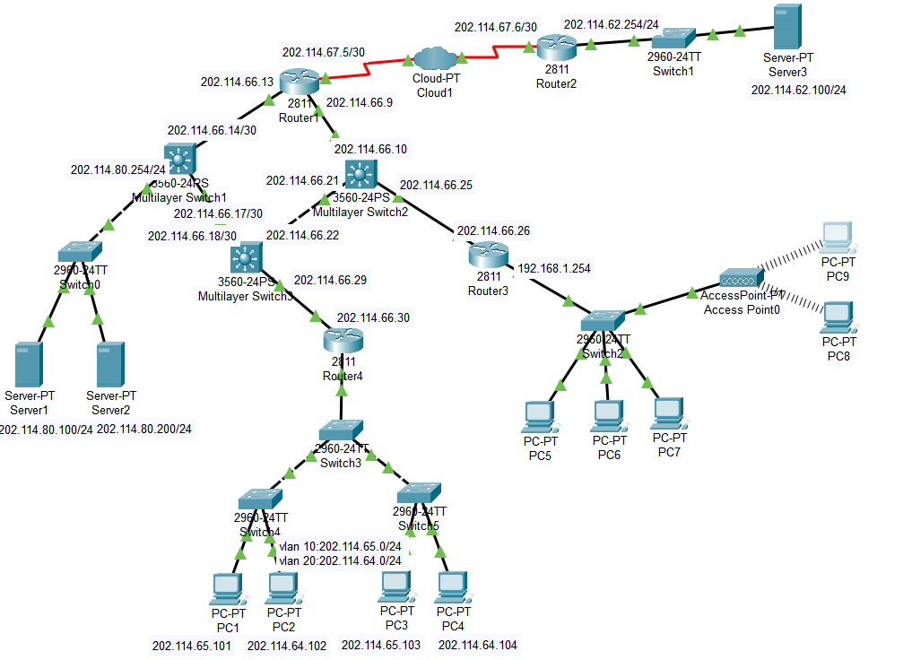

**分配服务器与PC1~4的静态ip：**

以server1为例，在config界面配置网关202.114.80.254和ip 202.114.80.100：

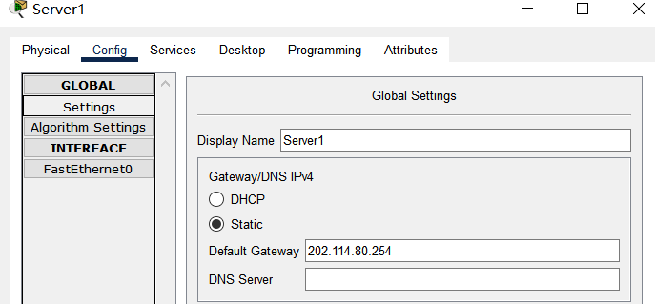

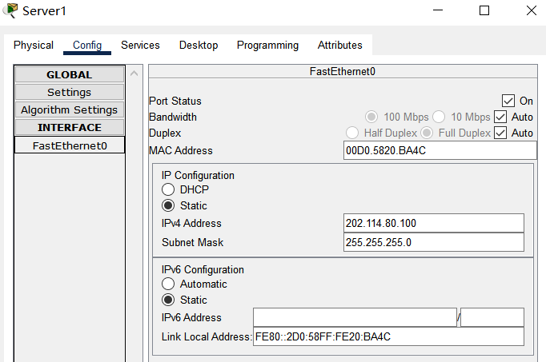

以PC1为例，配置网关202.114.65.254和ip 202.114.65.101，其余ip分配同理：

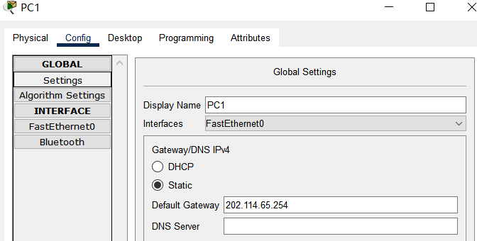

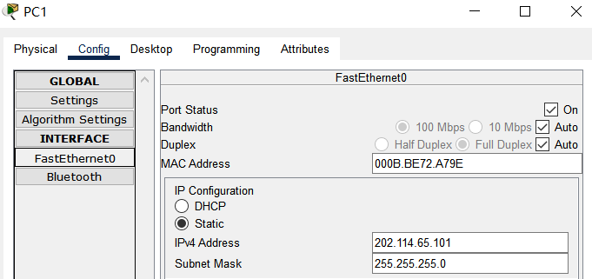

完成上述基础配置之后，再根据实验要求配置路由。

**2.黄石分行与湖北省行之间静态路由协议配置**

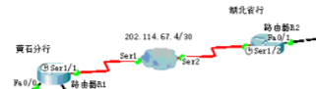

在路由器命令行界面，配置router1和router2如下：

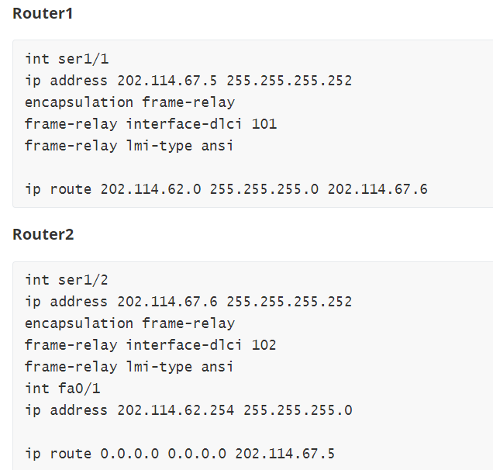

命令行界面如下：

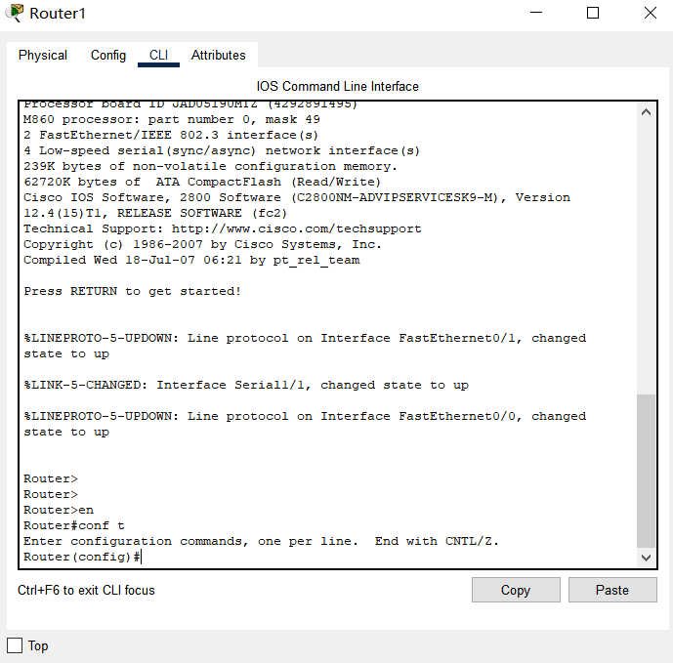

**3.黄石分行内部动态路由协议RIP配置：**（边界路由器Router1可设置静态路由）

黄石分行包括一台路由器和三台三层交换机需要配置：

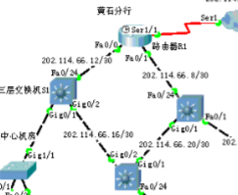

配置如下，采用动态路由协议RIPv2，关闭自动汇总功能，且由于路由器Router1存在一条静态路由配置，故在配置RIP时需要进行路由重分发：

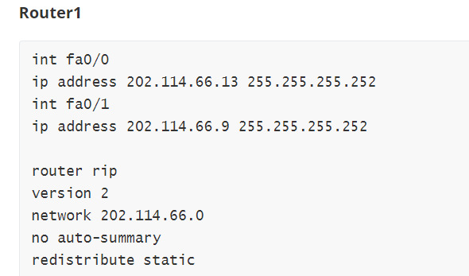

redistribute static配置路由重分发，交换机动态路由配置如下：

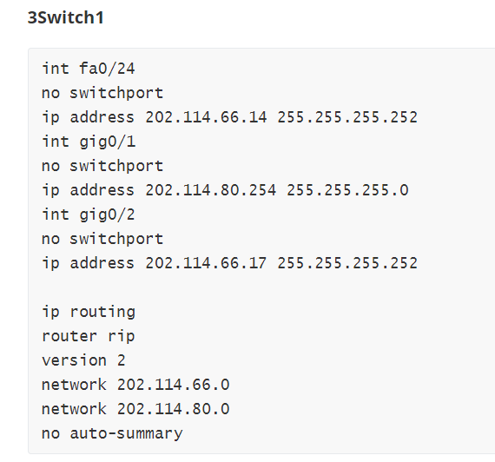

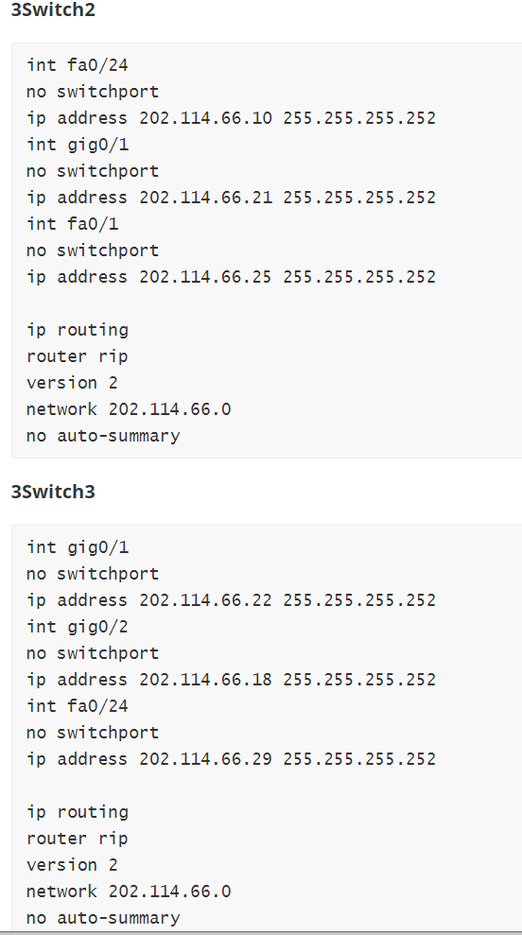

接下来配置阳新支行与其连接的路由器Router3，同理：

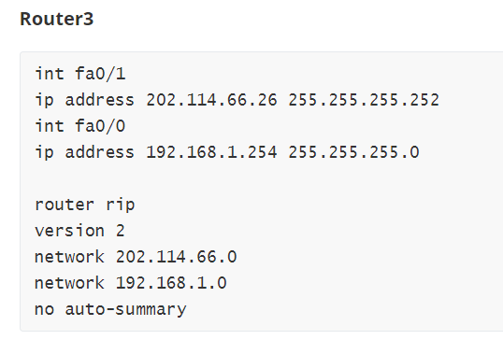

**4.大冶支行VLAN配置与Router4单臂路由配置**：

vlan 10:202.114.65.0/24

vlan 20:202.114.64.0/24

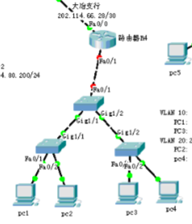

Router4配置单臂路由，配置1.1接口作为vlan10的网关202.114.65.254，配置1.2接口作为vlan20的网关202.114.64.254

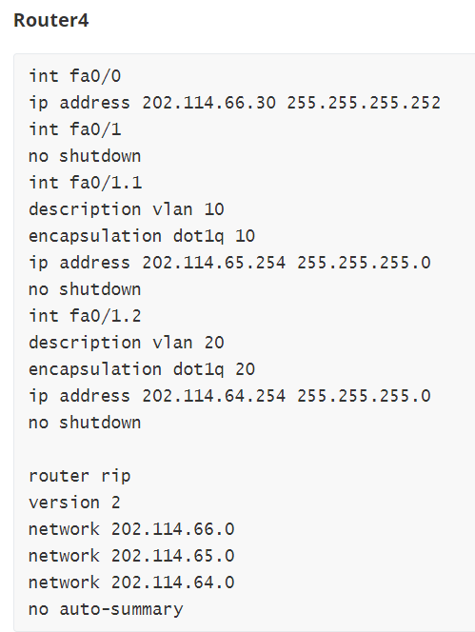

配置trunk和vlan：

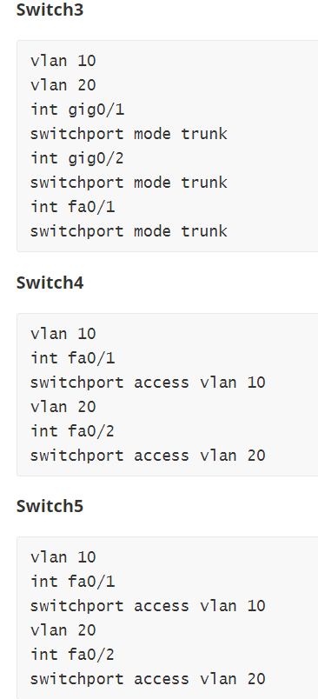

**5.内部私有地址和DHCP配置：**

阳新支行A网点的计算机全部采用内部私有地址：192.168.1.0/24，并通过路由器R3中的DHCP服务为A网点计算机自动分配IP地址

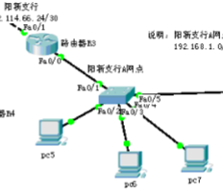

因此，路由器3需配置私有地址与公网地址的转换，以及DHCP自动分配地址，配置如下：

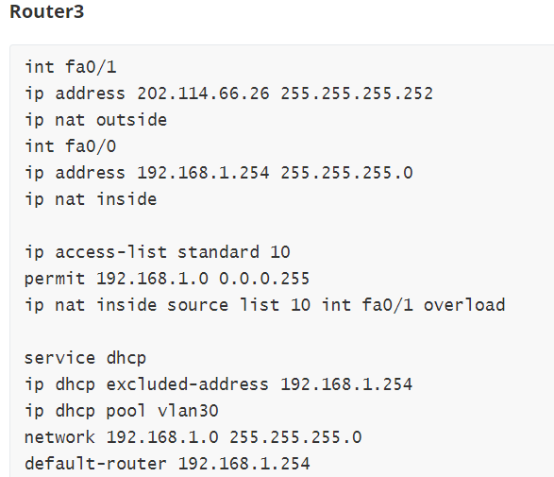

再将三台主机ip设置为通过DHCP分配：

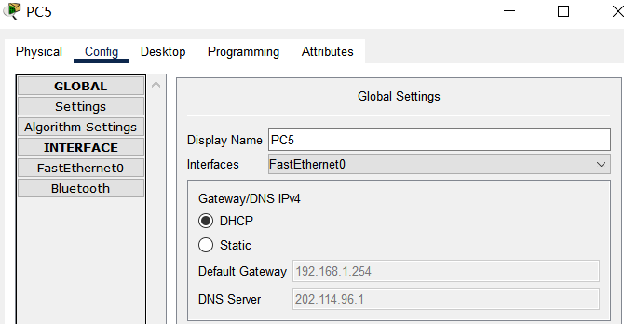

**6.访问控制配置：**

只允许大冶支行202.114.64.0网络中的计算机访问黄石中心机房Server1上的FTP服务；禁止大冶支行202.114.65.0网络中的计算机访问黄石中心机房Server2上的Web服务（端口80），其他的计算机都可以访问。

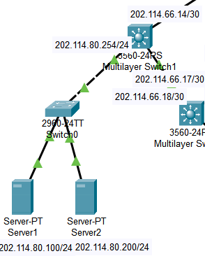

在三层交换机1中配置ACL规则如下：

允许64.0访问ftp、禁止其他访问ftp、禁止65.0访问www，最后由于默认匹配规则为deny any any，所以还需添加permit语句：

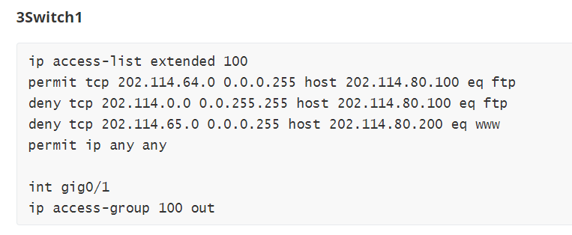

综上，按照实验要求配置完成。

**4 实验结果**

## 4.1 配置清单

路由器1：

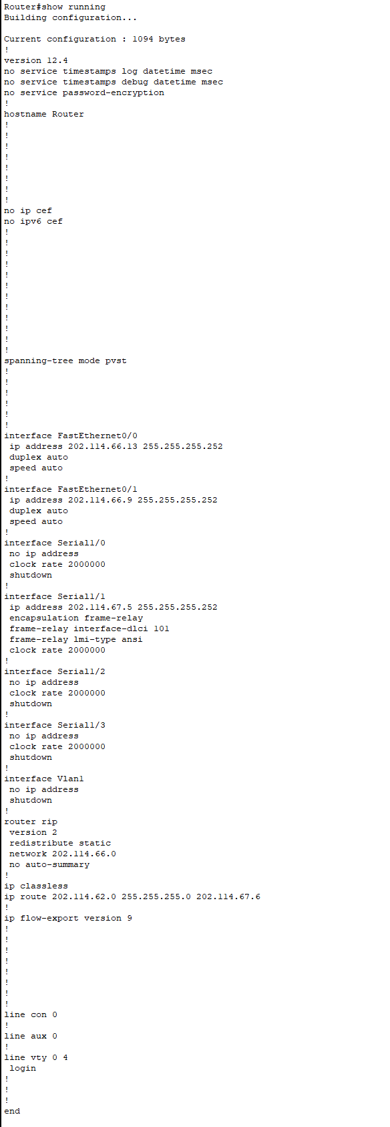

路由器3：

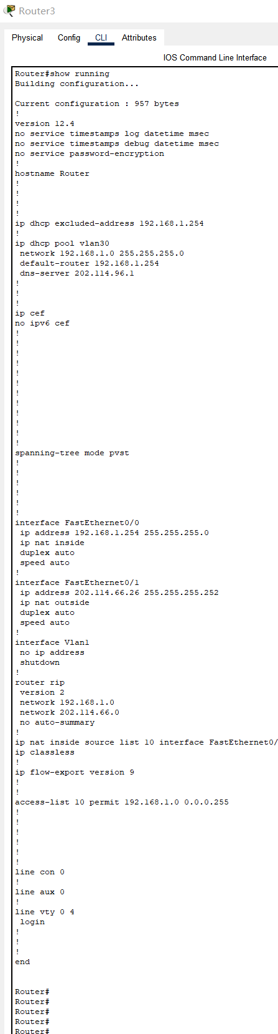

路由器4：

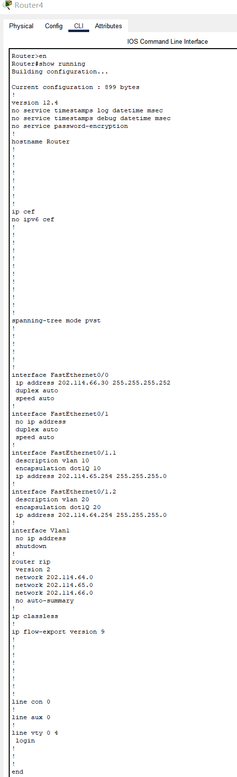

三层交换机1：

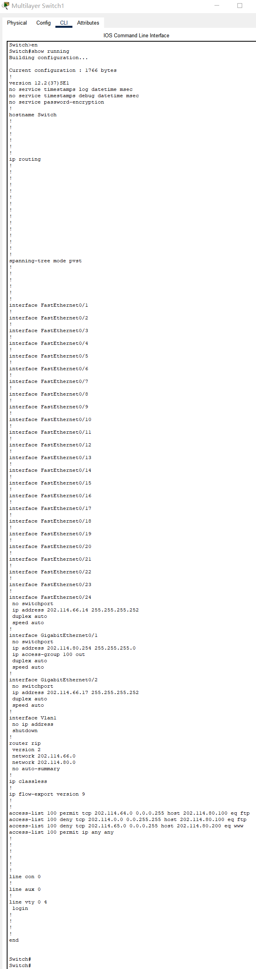

## 4.2 测试截图

**1.DHCP测试**，如下，成功给阳新支行的PC自动分配ip：

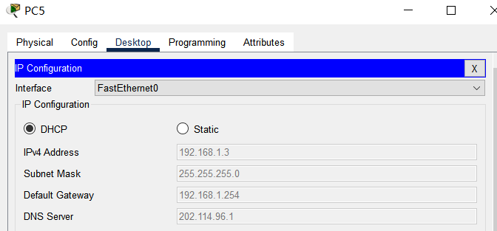

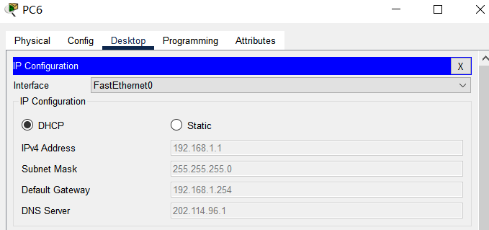

**2.单臂路由测试**，vlan10的PC1→vlan20的PC2，成功ping通，单臂路由配置成功：

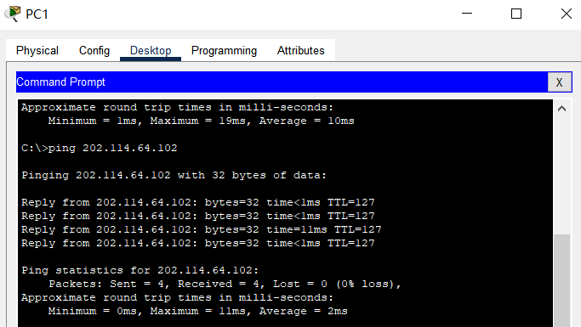

**3.访问控制测试**

202.114.65.0网络中的PC1访问ftp、www均失败：

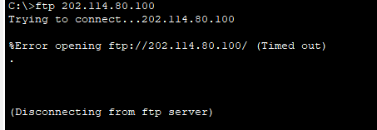

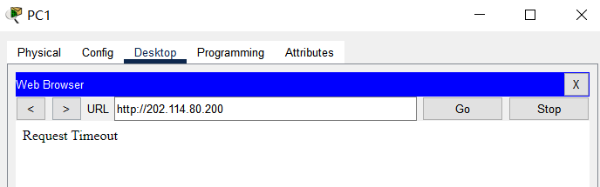

202.114.64.0网络中的PC2访问ftp、www均成功：

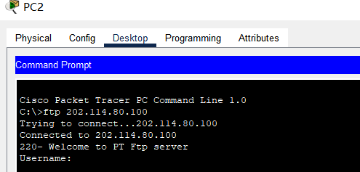

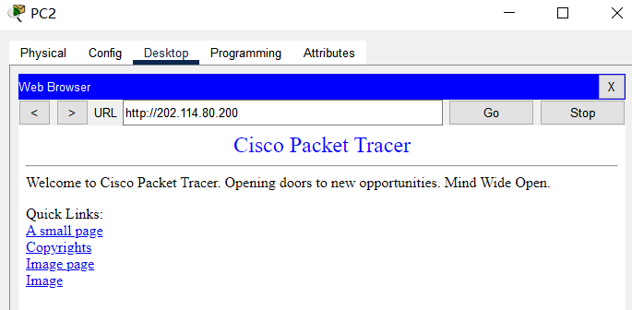

配置成功。

**5 总结**

在本次实验中，通过使用Packet Tracer对网络工程进行模拟，成功完成了对静态路由协议、动态路由协议、VLAN划分、私有地址与公网地址转换、DHCP、ACL等知识的实践，将前九次实验的内容融会贯通，进一步加深了对计算机网络构建的相关知识的理解。本次实验过程中，也遇到了一些问题，如不清楚如何将云和路由器进行模拟连接、以及无线路由连接等，最终通过查阅资料的方式，添加相应设备，成功构建网络拓扑结构，顺利完成实验。

# 参考文献

无

教师评语评分

评语：

评分：

评阅人：

年 月 日

（备注：对该实验报告给予优点和不足的评价，并给出百分之评分。）